# Úvod

Tato učebnice si klade za úkol dát učitelům a žákům do rukou materiál s jehož pomocí se naučí základy a principy elektrotechniky (robotiky) pomocí jednočipové vývojové platformy **BBC micro:bit**. Současně nenásilnou formou opakuje programovací jazyk **Python** a jeho některé konstrukce.

Učebnice je určena především žákům netechnických oborů středních škol a učilišť a může být použita i pro práci v kroužcích elektrotechniky a programování u mladších dětí.

Učebnice je stavěna tak, že žáci v naprosté většině lekcí a příkladů vystačí pouze s micro:bitem a nemusí sestavovat žádné obvody. Jedinou výjimkou je připojení reproduktoru (sluchátek), pro přidání audio výstupu. V závěru pak učebnice obsahuje volitelné příklady, kde se již obvody sestavují, ale tyto příklady je případně možné projít pouze teoreticky.

Poznámka – **Micro:bit** je původně navržen pro děti ve věku 11-12 let. Předpokládá se však programování v grafickém režimu, podobně jako ve **Scratchi**. V této učebnici je použitý **Python** ve verzi **MicroPython** vyžaduje o něco zkušenější (a starší) uživatele.

## Struktura učebnice

Učebnice má čtyři části:

1. ***Teoretický úvod***, který slouží jako teoretický základ a je možné jej libovolně šířit mezi žáky.
2. ***Průvodce hodinou*** – příručka pro učitele s doporučením jak při výuce v jednotlivých lekcích postupovat.
3. ***Pracovní list*** – pomůcku pro žáky se zdrojovými kódy, případnými schématy zapojení apod.
4. ***Prezentace***, které lze promítat během výuky.

## Co je to micro:bit

**Micro:bit** je open-source vývojový kit vyvinutý ve Velké Británii za podpory BBC určený primárně pro výuku informačních technologií.

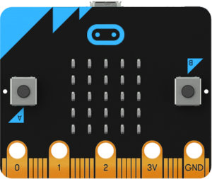

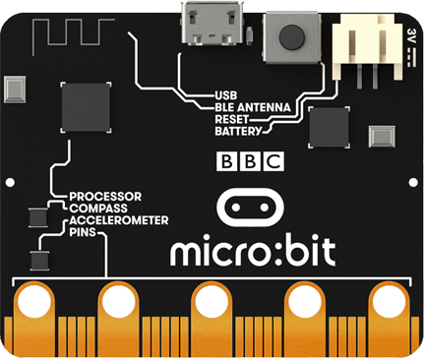

Jak je vidět z obrázků obsahuje 5x5 matici LED diod a dvě programovatelná tlačítka (označení A a B). Dále obsahuje kompas, tříosý akcelerometr (gyroskop). Dále umožňuje zjišťovat intenzitu osvětlení, magnetického pole a teplotu. Obsahuje rovněž 17 GPIO pinů. Lze s ním komunikovat pomocí Bluetooth a dva micro:bity spolu mohou přímo komunikovat pomocí radia.

Micro:bit je možné programovat pomocí několika programovacích jazyků - **Blocks** (grafický jazyk podobný Scratchi) **JavaScript** a **MicroPython**. Mezi Blocks a JavaScriptem lze při programování přepínat a kombinovat je tak, na druhou stranu je nutné být online a naše programy jsou uložen v cloudu a může se stát, že jsou nedostupné.

V této učebnici bude použit pouze **MicroPython**, který umožňuje psát programy i offline a ukládat je lokálně.

## Co budete potřebovat

Ve většině kapitol učebnice si vystačíte s následujícím vybavením.

* **BBC micro:bit**, nejlépe pro každého studenta.   
  Poznámka - Micro:bity se prodávají v různých barvách. Kromě barev se ale ničím neliší.
* USB kabel s micro USB zakončením. Pokud nebude váš USB kabel fungovat – vyzkoušejte jiný, stává se to.
* Micro:bit můžete napájet buď prostřednictvím zmíněného USB kabelu anebo potřebujete držák na baterie (obvykle dvě AAA) s odpovídajícím kabelem.
* Počítač s libovolným operačním systémem (Windows, Linux, Mac OS, Chrome OS) a nainstalovaným **mu** editorem (<https://codewith.mu/>). Pro Windows a Macos jej stáhněte z těchto stránek, v Linuxu obvykle existuje balík mu-editor a pro Chrome OS jej stáhněte ze Store. Lze mít tedy Mu i jako rozšíření pro Chrome.
* 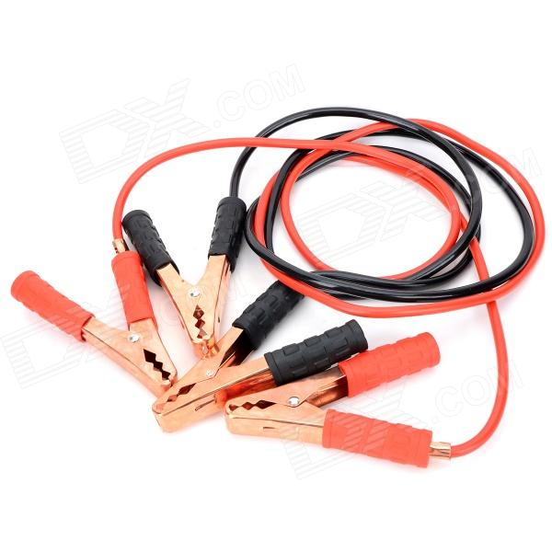Pokud chcete, aby váš micro:bit vydával zvuky budete potřebovat libovolný reproduktor (sluchátka) vybavený jackem a dále dva vodiče. Ideální jsou vodiče vybavená na obou koncích „krokodýly“. Viz obrázek:
* Pokud chcete připojovat různé externí zařízení (LED, teploměr atd.) pořiďte si těchto vodičů více cca. 4 na jeden micro:bit v různých barvách. Z toho jeden by měl být červený a jeden černý.
* Pokud budete probírat i kapitolu 6 – Periférie, potřebujete následující součástky:
  + Tříbarevnou diodu se společnou katodou (zem).
  + Teplotní čidlo pracující s napětím 3 V, např. TMP36.
* Doporučuji rovněž si z internetu stáhnout dokument *BBC micro:bit MicroPython Documentation* v aktuální verzi. (<https://microbit-micropython.readthedocs.io/en/latest/>)